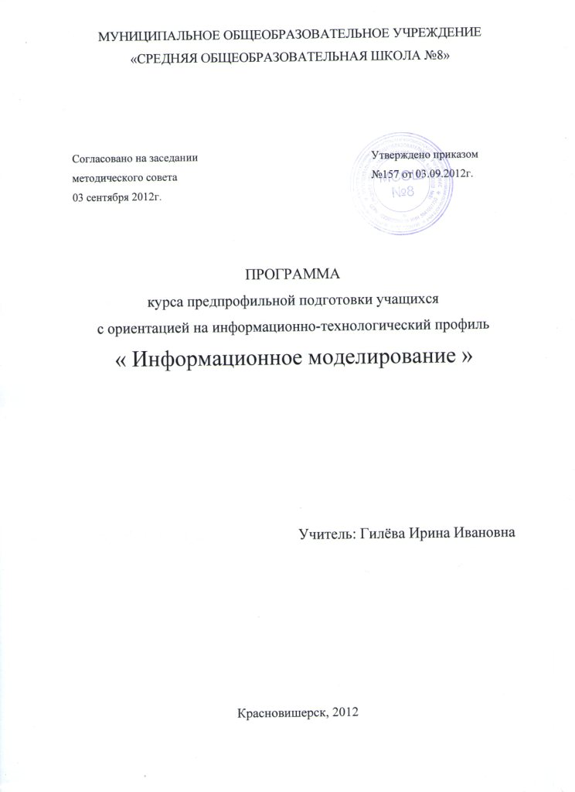
Пояснительная записка
Актуальность. Известно, что системный анализ - это целенаправленная творческая деятельность человека, на основе которой обеспечивается представление объекта в виде системы. Процессы изучения и использования свойств системы становятся определяющими и решающими для успешной практической деятельности. Одним из современных инструментов системного анализа и синтеза систем является информационное (абстрактное) моделирование, проводимое на компьютерах. Информационные модели могут имитировать существенные черты объектов-оригиналов и достаточно точно воспроизводить их поведение.
Цель: знакомство с технологией информационного (компьютерного) моделирования процессов и явлений окружающей действительности.
Задачи:
- формировать умение проводить системный анализ процессов и явлений окружающей действительности,
- познакомить с технологией создания компьютерных моделей;
- познакомить на практике со специфическими видами деятельности человека, связанными с моделированием процессов и явлений окружающей действительности.
ЗУН: в результате изучения курса учащиеся должны:
- знать структуру информационных моделей;
- знать технологию работы в той или иной компьютерной среде (WORD, Ехсе1, Ассеss);
- уметь составлять и проводить поэтапное моделирование, осуществлять компьютерный эксперимент.
Структура курса: программа курса «Информационное моделирование» для 9 классов рассчитана на 8 учебных часов, из которых 2 часа лекционных и 6 практических. По завершению лекционной части предполагается проверка теоретических знаний в форме теста. Практические занятия представляют собой самостоятельную работу обучающихся с программами Ms Word, Ms Ехсе1, Мs Ассеss по инструкционным картам, сопровождающуюся индивидуальным консультированием учителем по возникающим вопросам с последующим оцениванием по десятибалльной системе.
Тематическое планирование

№ п/п | Название темы | Количество часов
№ п/п | Название темы | Всего | Теория | Практика
1. | Классификация моделей Информационная модель объекта. | 1 | 1
2. | Моделирование в среде текстового редактора Word | 2 |  | 2
2. | Моделирование в электронных таблицах Мs Ехсеl | 2 |  | 2
3. | Использование СУБД Мs Ассеss для создания информационных моделей | 3 | 1 | 2
Итого: |  | 8

Прогнозируемые результаты: по завершению курса «Информационное моделирование» учащийся познакомится с технологией компьютерного моделирования, научится составлять и исследовать компьютерные модели, что будет способствовать его профессиональному самоопределению и успешной сдаче экзамена по информатике в 9 классе.
Литература для ученика.

- Семакин И.Г. Информатика и информационно-коммуникационные технологии. Базовый курс: Учебник для 9 класса/И.Г.Семакин, Л.А.Залогова и др. – М.:БИНОМ. Лаборатория знаний, 2005.
- Информатика. Задачник-практикум в 2т./Под ред. И.Г.Семакина, Е.К.Хеннера: Том 1. – М.: Лаборатория Базовых Знаний, 2001.

Литература для учителя.

- Информатика. Задачник-практикум в 2т./Под ред. И.Г.Семакина, Е.К.Хеннера: Том 1. – М.: Лаборатория Базовых Знаний, 2001.
- Семакин И.Г. Информатика и информационно-коммуникационные технологии. Базовый курс: Учебник для 9 класса/И.Г.Семакин, Л.А.Залогова и др. – М.:БИНОМ. Лаборатория знаний, 2005.
- Семакин И.Г. Преподавание базового курса информатики в средней школе: Методическое пособие/ И.Г.Семакин, Т.Ю.Шеина. – М.: БИНОМ. Лаборатория знаний, 2004.

